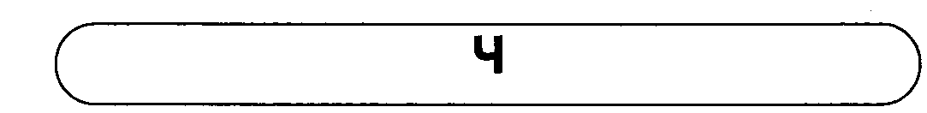
Артикуляционная поза
Сходна со звуком Ш, но имеет некоторую отличительную особенность: вначале кончик языка смыкается с основанием верхних резцов, затем отходит назад к альвеолам.
Постановка
а) от АТ'-АТ'-АТ' со шпателем под языком (по А.Г. Ипполитовой);
б) от Т'Ш'-Т'НГ-Т'НГ (по О.В. Правдиной).
Основные направления автоматизации
1. ач, оч, уч, ич, еч, яч, юч
2. плач богач дочь дичь меч мяч
ткач тягач ночь бич печь ключ
кумач вскачь могуч спич течь колюч
3. чка, чко, чку, чки
4. пачка кабачки бабочка кочка водичка дачка
удачно девочка точка печка тачка очки
бочка квочка уздечка качка уточка почка
тучка колечко значки удочка дочка внучка
5. ча, чё, чу, чи, че
6. а) чай чан чуб чистить чей чеканка
чайка час чум читать чек чемодан
чайник чаша чудо читальня Чехов чемпион
чадо чабан чудеса читатель чешки чепец
чага чаепитие чугун чихать чепуха чехонь
б) свеча печать бычок учёба качели задача
мычать пучок учёный кочевник удача обучать
значок бечёвка печенье подача печатать скачок
каучук ученье сдача тачанка светлячок точить
учебник очаг внучата кабачок учить ученик
скучать зайчата зайчонок учитель печень стучать
бельчата бочонок мальчик Отечество
7. чка - чко - чку - чки чта - что - чту - чты чна - что - чну - чны
ачк - очк - учк - ичк ачт - очт - учт - ычт ачн - очн - учн - ычн
кча - кчо - кчу - кчи тча - тчо - тчу - тчи нча - нчо - нчу - нчи
акч - окч - укч - икч атч - отч - утч - итч анч - онч - унч – инч
8. чтение почта мчать(ся) вечно(ый) венчик
чтец почтовый мчит(ся) жемчуг диванчик
почтение почтальон мчу(сь) отличник кончик
почтенный мачта бахча потчевать пончик
почти мечта чукча чепчик птенчик
9. Ученик учит стихи Тютчева. Танечка качается на качелях.
Ученик читает стихи Тютчева. Томочка печёт печенье в печке.
10. Идет бычок качается, Ач-ач-ач - ач-ач-ач - Танечке купили мяч,
Вздыхает на ходу: Оч-оч-оч - оч-оч-оч - мама очень любит дочь,
- Ой, доска кончается, Уч-уч-уч - уч-уч-уч - солнце светит из-за туч,
Сейчас я упаду. Еч-еч-еч - еч-еч-еч - в доме натопили печь.
11. ОЧКИ
Вовочка - маленький мальчик. Он очень любит чтение, но не знает букв и поэтому не умеет читать. Танечка учится в школе.Она умеет читать и писать. И Вовочка хочет научиться читать книги. А пока внучку читает книги дедушка. Дедушка надевает очки, садится с внучком на диван и начинает читать.
- Дедушка, купи мне очки! Я очень хочу научиться читать!
12. Лексико-грамматические упражнения:
а) образование существительных с уменьшительно-ласкательным значением:
пенёк - пенёчек язык - тапка - тапочка коса –
замок- ключ- ваза- кофта –
стакан- мяч- коза- овца-
кувшин - гамак- вода- яйцо-
палец- бок- собака- сани-
сук - бак - ванна - кисть –
б) образование притяжательных прилагательных («Чей хвост, чья шубка, чье ухо?» ):
- заяц - заячий, заячья, заячье, заячьи; - белка - беличий, беличья, беличье, беличьи
в) спряжение в настоящем времени:
хотеть учиться отлично, учить учеников в школе,
мчаться на тачанке, отвечать учителю в школе.
г) образование относительных прилагательных:
честь - честный челюсть - учёба - отлично -
печать- чай- чудеса- печаль-
почта- жемчуг- чугун - почва-
д) образование страдательных причастий и отглагольных прилагательных: коптить - копченый отмечать - точить - печь –
печатать - выточить - учить - напечатать –
выучить- обучить- вылечить- испечь-
е) образование существительных, обозначающих лии по их занятиям:
летать - лётчик - лётчица печь - (паркет) - буфет –
плитка - (водопровод) - пулемет - почта –
(перевод)- станок- ключ- (наладка)-
ж) образование мужских отчеств:
у Ивана -сын Иванович у Геннадия - уОнисима-
у Степана - у Якова - уПахома- у Олега - у Фомы - у Иосифа-
у Осипа - у Никиты - у Ильи- у Наума - у Евгения - у Виталия- у Вадима - у Василия - у Кузьмы-
13. Письменная речь:
а) чтение наоборот:
йач - консеч - икчипс - ачад - ачут -
акчат - икчо - акчод - жич - чакт -
атчоп - ичеп - акшач - атчам - акчот - акйач -
б) перестановка слогов:
ка-веч-о ба-ка-боч не-куз-чик да-за-ча
теч-ка-ап че-ка-ли ки-точ-лис тум-ка-боч
дан-че-мо ка-боч-тум де-ка-во ха-пу-че
соч-пе-ца-ни ван-ду-чик-о ник-у-че у-ча-да
он-пи-чем ник-у-чеб чек-то-цве
в) вписывание пропущенной гласной С повторение правила правописания ча. чу):
ч.й дач. печ.ть ч.бчик ч.шка бахч.
печ.ль ч.деса ч.йник задач. уч.сток ч.десный
ч.йка удач. поч.ток ч.гун ч.сы подач,
коч.н ч.кч. ч.епитие тысяч. внуч.та ч.жой
ч.йный добыч. сейч.с ч.тьё
г) кроссворд-головоломка (отыскивание среди букв слов на Ч)
ГВЮЧУДОШБА ТУГАМЯЧДЕЖХ ВЧПТХСВЕЧАЮ ОУШМЕЧТАФЩ
(ЯМЧУЧЕЛОХТК) (ВГРАЧЖИЛХОБ) УЛРПИДОЧЬМЫ

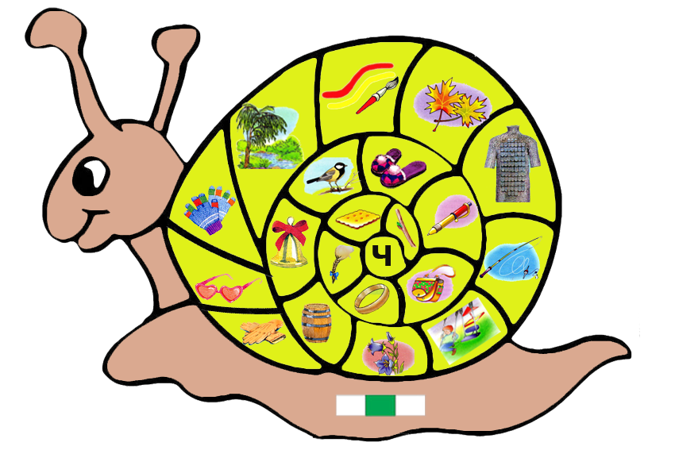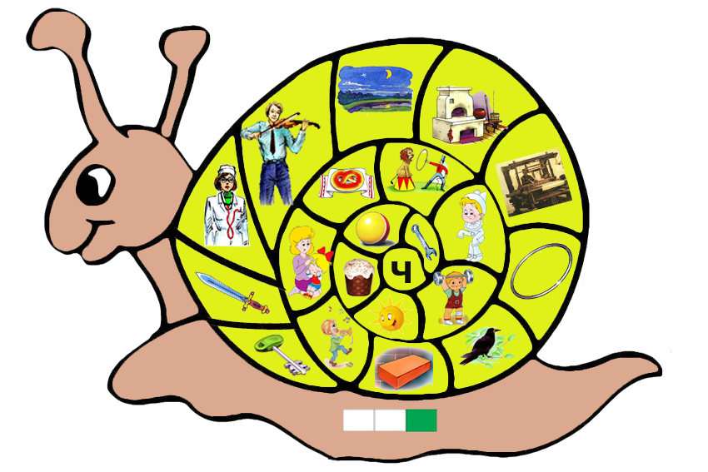

Отгадай загадку.
Я пыхчу, пыхчу, пыхчу. Я стучу, стучу, стучу. Я лечу, лечу, лечу. Опоздать я не хочу. ЧУ-ЧУ-ЧУ! ЧУ-ЧУ-ЧУ!
(Поезд)
Изобрази поезд. Двигайся и говори: «Чу-чу-чу».
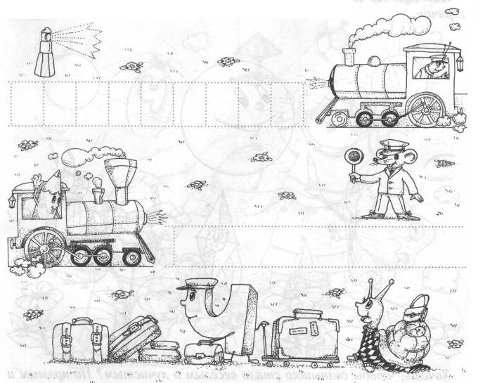
Проведи по пунктирным точкам сначала длинные, а потом короткие линии, стараясь не отрывать карандаш от листа бумаги.

Послушай стихотворение.
Среди белых голубей Скачет шустрый воробей. Воробышек-пташка, Серая рубашка.
Чики-чики-чики-чик. Чики-чики-чики-чик.

Выучи стихотворение и несколько раз повтори, как чирикает

Покажи, как скачет воробышек: одну линию проведи по пунктиру, а другую продолжи самостоятельно. Воробышек скачет и чирикает: « Чи-чик -чирик»

